***Католический костёл Успения Пресвятой Девы Марии***

*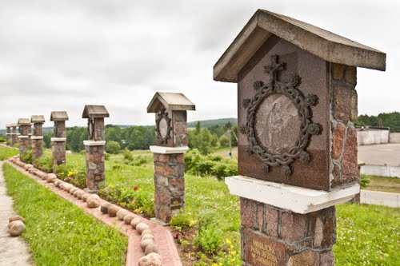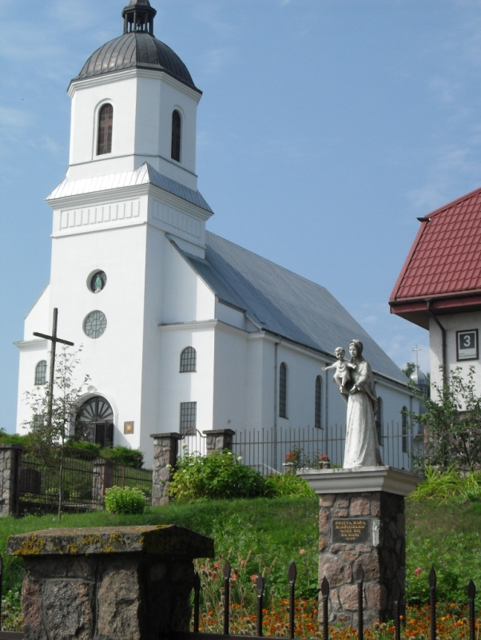****Католический костёл Успения Пресвятой Девы Марии*** был построен в 30-ые гг. ХХ века.  Первое упоминание о будущем костёле относится к марту 1930 г. Именно в это время в католической газете "Ведомости архидицезии" была опубликована статья, в которой говорилось, что в деревне Коптёвка, находящейся в 12 км от Индуры, в которой некогда размещался униатский костёл, планируется начать строительство католического костёла. С этой целью в сентябре 1930 г. был создан специальный комитет во главе с ксендзом Эдмундом Дуликем, который должен был курировать строительство.

 Непосредственная история строительства храма начинается 2 сентября 1930 г. с заседания Совета гмины Горница Гродненского уезда под руководством войта гмины Михаила Ломашевича. На этом заседании руководство гмины, 12 депутатов Рады гмины, а также староста Гродненского уезда Зигмунд Робакевич рассматривали вопросы, связанные со строительством будущего храма.

В 1931 году уездный инженер С. Граховский утвердил архитектурный проект будущего костёла, что послужило сигналом к ​​приобретению строительных материалов.

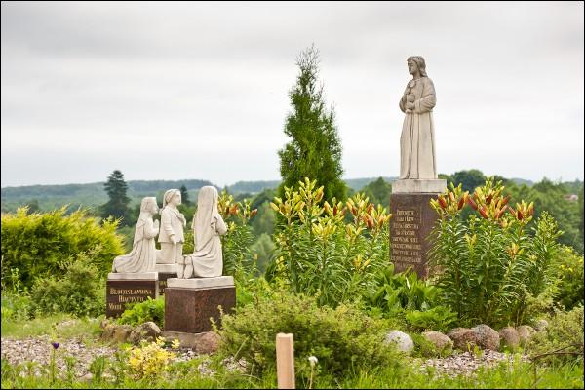Желание жителей окрестных деревень иметь собственный католический костёл и приход было подтверждено на общем собрании, которое состоялось в 1935 г. 5 сентября 1936 года был создан новый католический приход с центром в деревне Коптёвка, а чуть ранее, 10 июля 1936 года, начались полномасштабные строительные работы в новом храме. 16 сентября 1936 г. началось строительство плебании. Во время строительства местом проведения богослужений и жильём для ксендза служило помещение Дома Людовэго имени И. Мастицкого, построенное в 1930 г. (сейчас на его месте находится Центральный Дом культуры).

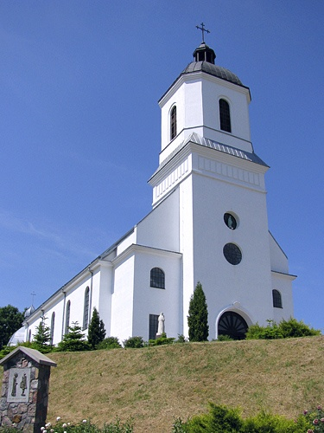 Работы, связанные со строительством костела, были приостановлены в сентябре 1939 г. в связи с началом Второй мировой войны. На тот момент полностью были возведены стены, и начались кровельные работы. Приходский ксендз Ян Храбаншч был призван в армию на должность военного капеллана. Его приемник занимался только отправлением самых необходимых обрядов по мере своих возможностей.

 После воссоединения Западной Беларуси и БССР деревня Коптёвка, а с ней и территория католического прихода, вошла в состав Гродненской области.

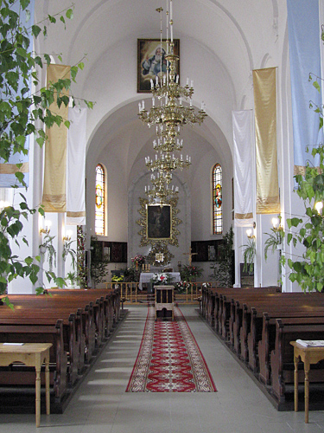 В 1944 году, после освобождения территории Беларуси от немецко-фашистских захватчиков, были ликвидированы организационные структуры католической церкви. Был ликвидирован приход в деревне.   30 июля 1945 г. был арестован ксёндз костёла В. Барук по обвинению в том, что он "объединяет вокруг себя антисоветские элементы и занимается антисоветской агитацией». Он был приговорен к 8 годам лагерей.   Костел был закрыт, а само помещение передано колхозу. В начале 50-х годов в помещении костела располагался склад по хранению зерна, а в начале 80-ых годов здание было переделано в мельницу.

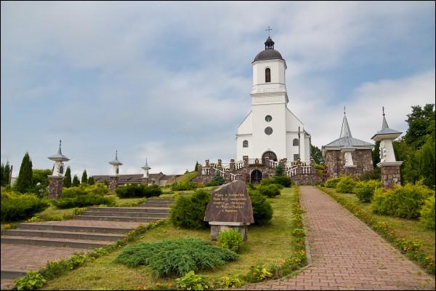В 1990 году верующим была возвращена лишь часть постройки, остальную часть занимало оборудование мельницы, которое было окончательно вывезено из костёла в марте 1993 года. В 1992 году заново возник и Коптёвский приход.